November 2025
e-mail: regionoordholland@mgcarclub.nl
Beste MG-liefhebbers van de regio Noord-Holland,
We schakelen door naar 2026!
Wat een mooi jaar ligt er achter ons! Met het regioteam Noord-Holland hebben we weer volop activiteiten kunnen organiseren voor onze leden. Maar liefst 10 gezellige clubavonden, een sfeervolle nieuwjaarsborrel, het jaardiner én een praktische sleuteldag stonden op de kalender.
Daarnaast hebben we samen genoten van 5 tourritten: de Voorjaarsrit, de kleurrijke Bollenrit, een zonnige Zomeravondrit, de Thuisblijversrit en natuurlijk de traditionele Snertrit om het seizoen af te sluiten.
Ook achter de schermen zaten we niet stil: het regioteam vergaderde 5 keer en tot nu toe zijn er 9 nieuwsbrieven verstuurd om iedereen op de hoogte te houden.
We hebben 13 nieuwe leden welkom mogen heten in het totaal hebben we 273 leden in Noord Holland.
Kortom: een actief en geslaagd jaar waarin we samen veel mooie momenten met onze MG’s hebben beleefd!
Binnen het regioteam van Noord-Holland maken we ons op voor een nieuwe fase.
Met trots en dankbaarheid kijken we terug op de inzet van een aantal teamleden die het stokje in de komende periode gaan overdragen.
Aan het einde van dit jaar heeft Marc Bakker zijn rol als regiocoördinator neergelegd.
Als team willen we Marc hartelijk bedanken voor zijn toewijding. Ook Bart Volger zal in 2026 de “versnellingsspook” overdragen aan een enthousiast opvolger. Daarnaast zullen Karina Verberne en Arjan Hoogendoorn halverwege 2026 de pen en de communicatie doorgeven aan een nieuw teamlid.
Om de regio Noord-Holland levendig, gezellig en goed georganiseerd te houden, zijn wij daarom op zoek naar leden die het leuk vinden om een rol binnen het regioteam op zich te nemen.
Gelukkig blijven enkele vertrouwde gezichten actief binnen het team; Alex Mol (regiocoördinator), Erik Romeijn (penningmeester), Ruud Oudejans en Paul Koppenaal en als rots in de branding om Bob Lodder voor de cohesie van het verleden en het heden. Zij blijven zich met veel energie inzetten voor onze regio.
Heb je interesse om mee te draaien, een taak op te pakken of eens vrijblijvend mee te kijken?
Laat het ons vooral weten! Samen houden we de regio in beweging — op naar een mooi 2026!
Veel leesplezier!
Met vriendelijk Groet,
Karina Verberne, namens het
MG Regioteam Noord-Holland.


Wil je digitaal nog meer meemaken kijk dan ook eens op de Facebook pagina van MG Car Club Holland.
Heb je wat gemist?
Het teruglezen van eerder verschenen nieuwsbrieven, evenementen en foto’s zijn te vinden via de website MGCarclub.nl regio Noord Holland

Voor de agenda:
De evenementen van de regio Noord Holland.
12 december Praatavond
9 januari 2026 Nieuwjaarsborrel
13 februari Praatavond

Voor de up-to date informatie zie de website van de regio Noord Holland
Meer evenementen van de komende periode landelijk staan op de website van de MGCC.

Wat is geweest

Gezellige praatavond 10 oktober
Het was een gezellige clubavond met een gemiddeld aantal deelnemers. Er waren genoeg onderwerpen om over te spreken, zo was het lustrumweekend een veelgehoord item met daarin de mooie Octarun die via prachtige plaatsen naar pittoreske stempelposten leiden, Sandra en ik zaten denk ik op één van de mooiste met een prachtig uitzicht en prachtig zicht op deelnemers die aan kwamen rijden en hun weg weer vervolgden. Het enige was dat wij meestentijds in de schaduw zaten en verstopt achter een heggetje maar voor ons was dat laatste dan wel weer erg grappig.
De uitbater van het etablissement kon zoals tegenwoordig wel vaker gebeurt niet genoeg personeel krijgen dus helaas werd het voor meerdere equipes even verder zoeken tot ze wat konden eten of drinken. Wij werden zelf wel goed geholpen maar wij hadden dan ook alle tijd.
Verder was de auto van Marc Bakker de Cyberster van de show en met de nieuwe binnenbekleding was die nog mooi op tijd voor de presentatie.
Het weekend met de Spridgets is naar verluidt ook heel mooi geweest, met heel mooie
(ook onverharde) wegen in de prachtige Achterhoek. Ik heb de start van deze keurig uitgezette ritten ook meegemaakt en het eerste gedeelte verliep goed en net als het weekend erna met schitterend weer, maar een kapotte koppelingscilinder moest bij ons roet in het eten gooien. Dat de bergingsauto die ons op zou halen vervolgens op 2 kilometer afstand af zou branden had natuurlijk niemand kunnen voorzien. Ik hoop maar dat het volgend jaar weer georganiseerd wordt, dan zijn we er zeker bij!
Nico en Carla hadden elektronische problemen met de auto maar die waren pas na het weekend en op de terugweg dus dan is het toch wat minder pijnlijk.
De vakantie van Ruud met de MGF door Frankrijk is zonder problemen verlopen, hij heeft zo`n beetje het hele land doorkruist en heeft op zijn campingreizen weer heel veel nieuwe mensen ontmoet.
Verder hebben we het nog gehad over de rit die eindigde bij het Eendenmuseum, een van onze Andijkse leden die onlangs ook op vakantie waren kwamen bij een B & B waarvan de eigenaar ook een mooie Deux Cheveaux (Eend) had. Deze wist niet van het bestaan van de collectie af en ging de volgende dag (dat was toevallig de laatste zondag van de maand, de enige openingsdag) gelijk even met zijn vrouw kijken, zo zie je maar weer, The marque MG is a Marque of Friendship.
Geschreven door Alex Mol

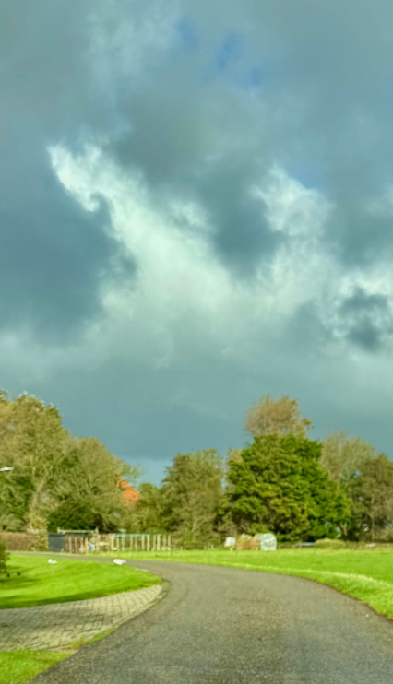
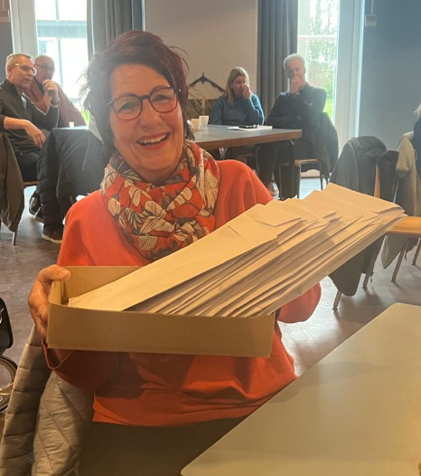
De snertrit 26 oktober

Op 26 oktober 2025 reden we onze traditionele snertrit.

Jarenlang werd deze rit georganiseerd en de soep gemaakt door Daan Akersloot, maar nadat deze vorig jaar was gestopt, werd deze rit nu georganiseerd en uitgezet door Willem en Ilse Flipsen, bijgestaan door Bart en Carolien Volger.

Het was deze dag, misschien toepasselijk, ook nog snertweer om te rijden.
De 25 deelnemende auto’s kwamen dan ook allemaal met een dicht dak aanrijden bij het Stayokay hotel in Egmond, of ze hadden hun luxe wagen meegenomen.
Bij de start kregen we een prachtig verzorgd routeboek van de rit en een mooi schildje voor de auto. Een feilloos werkend GPX-bestand hadden we al eerder toegestuurd gekregen en toen gingen we op pad. Het werd zowaar droog en dat bleef min of meer gedurende de hele rit zo, beetje mazzel dus. De rit voerde ons rondom de Egmonden, Uitgeest en Alkmaar. We reden langs smalle wegen met veel drempels, waardoor de snelheid laag bleef. We konden daardoor extra genieten van de omgeving. Ondanks de lage snelheid kreeg een van de deelnemende chauffeurs toch nog een “zoentje” van een van rechts komende automobiel. Dat was wel even schrikken en vooral jammer.
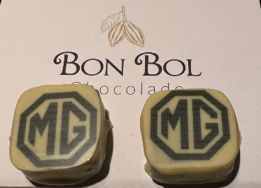
We reden langs de bollenvelden rondom de Egmonden, de industrieterreinen van Uitgeest en Alkmaar. We passeerden het Alkmaarder- en Uitgeestermeer en de koolvelden rondom Broek op Langedijk. Kortom een zeer afwisselende route.
Onderweg werden we nog verrast met een heerlijke bonbon uit een speciaal voor ons op zondag geopend bonbonwinkeltje in Warmenhuizen.
We eindigden waar we begonnen waren.
Daar had de kok van het StayOkay hotel een heerlijke erwtensoep klaargemaakt en werd het nog even gezellig.

De auto’s kunnen nu in de winterslaap en dan op naar het volgende jaar wat de ritten betreft.

Hartelijk dank aan de uitzetters, Willem en Ilse Flipsen en de andere medewerkers van deze afsluiting van het mooie rijseizoen van 2025.
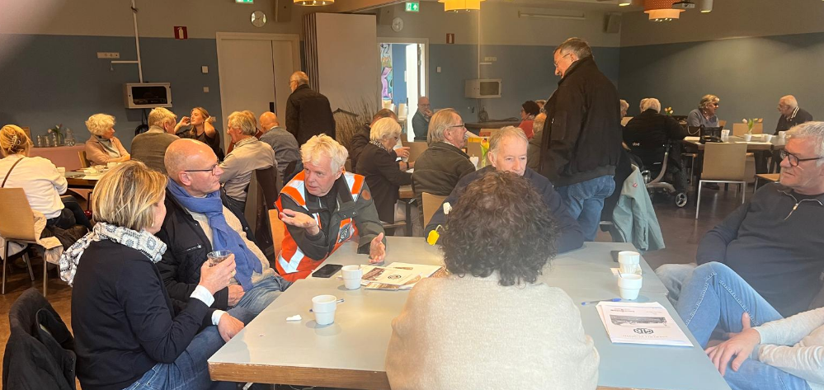
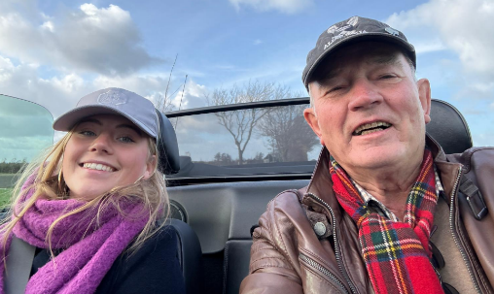
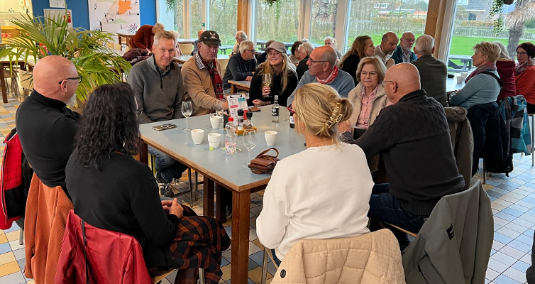
Hartelijke groeten van Jan en Amy Wentink.

Jaardiner 14 november
Het was 14 november een regenachtig dagje, maar ’s avonds werd het wat beter, en in De
Viersprong in Heerhugowaard ’t Kruis was het warm en druk want het restaurant zat
helemaal vol. Ik dacht als één van de eersten binnen te komen, maar ik was bijna de laatste
gast die aan kon schuiven aan de tafel. We hadden een ruime keuze tussen gangen met een
vlees, vis of vegetarische basis en het moet gezegd, de koks hadden er flink hun best op
gedaan want er viel geen onvertogen woord.
De steak was heerlijk mals en de kabeljauw was ook heerlijk op smaak gebracht, en naar ik heb begrepen was het vegetarische eten ook zeer smaakvol.
Het was een weerzien waarbij zoals verwacht veel besproken werd en omdat je dan soms weer eens leden ziet die je anders niet zoveel spreekt kun je de staat van ieders wagenpark weer eens onder de loep nemen.
Soms neem je dan opvolgende acties zoals het op de koffie gaan bij Piet en Alie Visser en Giesbert en Sandra Schipper in je agenda op. Altijd gezellig, MG is tenslotte niet voor niets een marque of friendship. We waren met 20 dinergasten en dat was meteen ook het maximale want de tent zat als gezegd afgeladen vol.
Toch hielden ze het met de drankjes goed bij en het eten stond ook redelijk snel op tafel,
gelukkig was er tussen de gangen nog wat tijd om met anderen te praten als degenen die
direct naast of tegenover je zaten dus werd er nog wel wat gewisseld van plaats.
Er was gelukkig geen black tie kledingvoorschrift, het is allemaal wat informeler als in de begintijd
van de club, maar eerlijk gezegd had dat in dit grand café ook een beetje uit de toon geweest.
Ruud Oudejans heeft dit weer keurig geregeld bij deze jonge ondernemers, zij zijn net sinds april open en hebben er een goedlopende zaak van gemaakt. Ruud ging wandelend in de stromende regen huiswaarts, ik bleef samen met nog enkele anderen wat langer en toen was de bui inmiddels overgetrokken, ach en Ruud, je moet maar zo denken, alle zegen komt van boven….
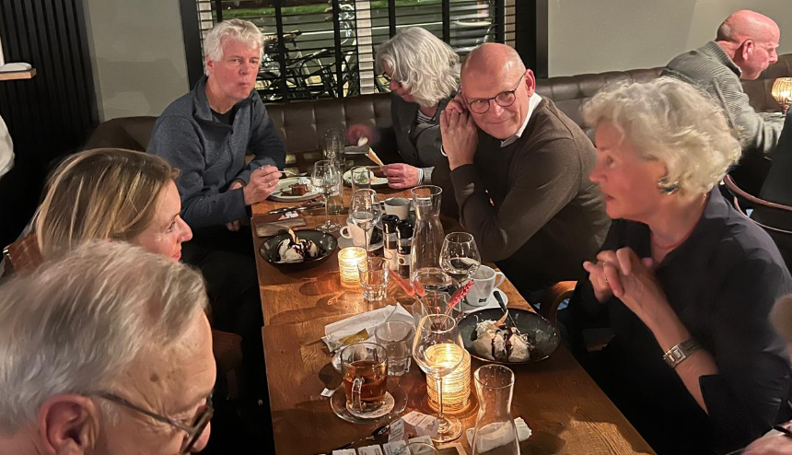
Groetjes
Alex Mol

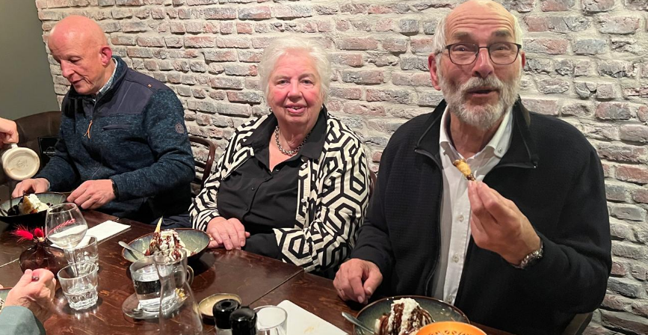

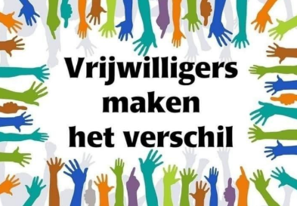
Mededelingen
Vertrek van Marc Bakker
Begin oktober heeft Marc Bakker besloten om het regioteam Noord-Holland te verlaten.
Marc kon zich niet meer vinden in de manier waarop wij als team met bepaalde zaken omgaan en hoe wij onze activiteiten vormgeven.
Binnen ons regioteam ligt de nadruk vooral op het gezellig samen organiseren van leuke ritten en informele praatavonden, waarbij het plezier en de onderlinge betrokkenheid voorop staan.
We willen Marc bedanken voor zijn inzet en bijdrage aan het regioteam en wensen hem het allerbeste voor de toekomst.
Namens het regioteam MGCC Noord Holland
Persoonlijk bericht van Arjan en Karina
Na een periode met veel plezier actief te zijn geweest binnen het regioteam Noord-Holland, hebben wij besloten om onze ondersteunende taken neer te leggen.
De reden hiervoor is dat ons privéleven de afgelopen tijd flink is veranderd. We dragen de zorg voor onze ouders, die inmiddels hulpbehoevend zijn. Daarnaast werken we allebei meer, hebben we vier dynamische kinderen en inmiddels ook een kleinkind waar we graag tijd mee doorbrengen.
Alles en iedereen in goede gezondheid – en dat is iets waar we ontzettend dankbaar voor zijn – maar het betekent ook dat er minder ruimte overblijft voor andere hobby’s en vrijwilligerswerk.
We kijken met een heel goed gevoel terug op onze tijd binnen het regioteam. Het was een leuke, leerzame en waardevolle periode waarin we met veel enthousiasme hebben samengewerkt met een geweldig team en betrokken leden. Maar zoals bij zoveel dingen in het leven, is er een tijd van komen en een tijd van gaan.
Met dankbare groet,
Arjan Hoogendoorn en Karina Verberne
Vertrek van Bart Volger
Na twee jaar met veel plezier als ritten coördinator deelgenomen te hebben aan het regioteam Noord-Holland van de MGCC heb ik besloten dat het tijd is om per januari 2026 het stokje over te dragen aan een ander. Ik blijf wel betrokken bij de regio en zal nog regelmatig een rit organiseren.

Met vriendelijke groet,
Bart Volger
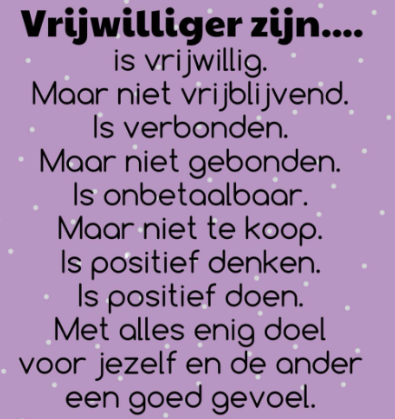

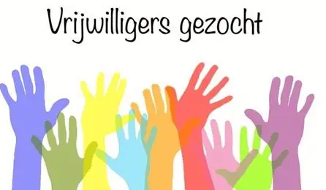
Oproep
Regioteam zoekt communicatietalent!
Vind jij het leuk om te schrijven, nieuws te delen en mensen op de hoogte te houden?
Dan is dit iets voor jou!
Het regioteam Noord-Holland zoekt een enthousiaste vrijwilliger voor communicatie.
Je houdt je bezig met dingen als:
- het bijhouden van de mailbox en contacten,
- het maken van de regio-nieuwsbrief,
- het aanleveren van korte stukjes voor het landelijke MG Nieuws,
- en het delen van de jaarplanning en verslagen,
- 5x per jaar vergader je met het regioteam.
Je hoeft geen communicatieprofessional te zijn — een beetje handigheid met tekst en plezier in contact met mensen is genoeg! We werken met vaste formats, dus je kunt het snel oppakken.
Heb je een paar uurtjes per maand over en wil je bijdragen aan onze gezellige regio?
💌 Stuur even een berichtje naar noordholland@mgcarclub.nl of spreek iemand van het regioteam aan tijdens een clubavond of rit.
Samen houden we de regio Noord-Holland levendig, verbonden en goed geïnformeerd!
Word jij onze nieuwe rittencoördinator? 🚗
Het regioteam Noord-Holland is op zoek naar een enthousiaste rittencoördinator die het leuk vindt om onze prachtige rittenkalender vorm te geven. Op dit moment bestaat de functie uit twee teamleden, zodat je elkaar makkelijk kunt vervangen wanneer dat nodig is — wel zo gezellig én praktisch!
Als rittencoördinator ben je aan het begin van het jaar dé persoon die de rittenkalender samenstelt. Je houdt daarbij rekening met andere MGCC-activiteiten en zorgt voor een fijne spreiding van ritten door onze mooie provincie. De afgelopen jaren organiseerden we vijf ritten per jaar, inclusief een landelijke rit. Een overzichtelijk aantal, waar altijd veel enthousiaste deelnemers op afkomen.
Je benadert leden om hen te enthousiasmeren een rit te organiseren. Goed om te weten: meerdere leden hebben dit al eerder gedaan en hebben aangegeven dit ook in de toekomst graag weer te willen doen. Uiteraard sta jij hen bij met advies en ondersteuning. Er is bovendien een uitgebreide handreiking beschikbaar voor het organiseren van een rit — je staat er dus nooit alleen voor!
Op de dag zelf zorg je ervoor dat de benodigde spullen aanwezig zijn: denk aan vlaggen, munten en het routeboek. Na afloop worden deze weer netjes opgeruimd. Het regioteam vergadert ongeveer vijf keer per jaar, waarbij we elkaar ondersteunen bij alle taken die komen kijken bij het runnen van onze actieve regio.
Kortom: een ontzettend leuke rol, die je gemiddeld maximaal één uur per week kost, maar je heel veel gezelligheid, betrokkenheid en nieuwe MG-vrienden oplevert.
Ben jij enthousiast, houd je van onze mooie club en wil je iets bijdragen aan MGCC Noord-Holland?
Meld je dan aan via: regionoordholland@mgcarclub.nl

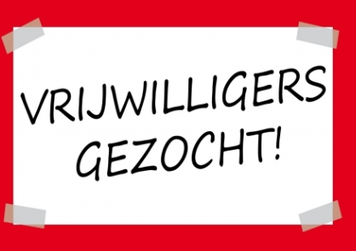
Word jij onze nieuwe held van de kascommissie?
Ben jij nauwkeurig, cijfermatig ingesteld en vind je het leuk om een belangrijke bijdrage te leveren aan de transparantie van onze organisatie? Dan zoeken wij JOU!
Wij zijn op zoek naar een nieuw lid voor de kascommissie.
Deze functie is maximaal voor 2 jaar, 1 jaar reserve lid en 1 jaar lid van de commissie. Als lid zorg je ervoor dat onze financiële administratie op orde is en dat alles klopt. Een verantwoorde taak, maar vooral ook een kans om je steentje bij te dragen aan het succes van onze vereniging.

Wat zoeken wij?
- Iemand die oog voor detail heeft
- Betrouwbaar en nauwkeurig is
- Affiniteit heeft met financiën (maar geen expert hoeft te zijn!)
Heb jij zin om deze uitdaging aan te gaan en ons team te versterken? Meld je dan snel aan! Stuur een bericht naar regionoordholland@mgcarclub.nl .
Samen maken we het verschil!

De volgende nieuwsbrief zal verschijnen begin 2026.
Namens het regioteam een mooie feestmaand.
